

CERTIFIKÁT

**ANDREAS**

**KRÁL**

ÚSPĚŠNĚ ABSOLVOVAL WORKSHOP

VIRAL VIDEO SCIENCE 2019

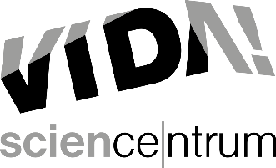

Janet T. Prokešová Aleš T. Pilgr Patrik Král Tomáš Kratochvíl

Garant VIRUScience Lektor VIRUScience Lektor biologie Lektor video